Общество с ограниченной ответственностью   
«Научно-исследовательский экспертный центр инновационных технологий

«ИНТЕХЭКСПЕРТИЗА» __________________________________________________________________

ООО «Интехэкспертиза», 192019, Санкт-Петербург, наб. Обводного канала, д. 24, лит. Д, 4-Н, пом. 340,   
ОКПО: 71729621, ОГРН:1237800046703, ИНН: 7811787166, КПП: 781101001

ПрограммнЫЙ комплекс  
Обработки и анализа изображений

«Атлас-ФОТО»

Вер. 1.01

**Руководство программиста**

г. Санкт-Петербург,

2025

**Аннотация**

Настоящий документ содержит сведения, необходимые для работы программиста с программным обеспечением программного комплекса анализа и обработки изображений (ПК «Атлас-Фото-01»).

**1. Назначение и условия применения программы**

ПК «Атлас-Фото-01» предназначен для обработки изображений и идентификации объектов, не обладающих достаточным контрастом к фону для их визуального обнаружения и идентификации (далее – малозаметные объекты, МО). ПК «Атлас-Фото-01» реализует следующие функции:

– повышения контраста МО до уровня их различимости подготовленным человеком-оператором;

– автоматического обнаружения МО и формирования подсказки человеку-оператору о месте его расположения на изображении;

– распознавания отдельных типов МО;

– автоматического достраивания (реконструкции) фрагментированных изображений отдельных типов МО.

ПК «Атлас-Фото-01» может быть использован для проведения исследований по созданию новых методов обработки изображений в следующих областях:

– обработка космических и аэрофотоснимков, выделение МО типа проселочных дорог, тропинок, аномалий растительного покрова, аномалий поверхности, связанных с наличием подземных сооружений, земляными работами и т.п.;

– выявление замаскированных объектов различного типа (здания, сооружения, техника);

– проявление следовых изображений на различных поверхностях;

– повышение информативности систем видеонаблюдения и контроля наземного, воздушного и надводного пространства.

Основные характеристики ПК «Атлас-Фото-01»:

– форматы изображений: фото (jpeg, tiff, bmp), видео (несжатое, сжатое кодеками, установленными в системе);

– максимальный размер изображения: 100 МПкс;

– операционная система: Windows;

– подключение пользовательских алгоритмов – через дополнение исходного кода программного комплекса (поставляется с лицензией для некоммерческого использования).

**2. Характеристика программы**

Разработанный ПК «Атлас-Фото-01» состоит из следующих модулей и компонентов, представленных в таблице 1.

Таблица 1 – Состав ПК «Атлас-Фото-01»

|  |  |  |
| --- | --- | --- |
| № п/п. | Название компонента | Версия |
| 1 | Модуль подготовки изображения к обработке | 1.01 |
| 2 | Модуль обработки изображений | 1.01 |
| 3 | Модуль визуализации | 1.01 |
| 4 | Модуль распознавания и реконструкции изображений на основе нейросети | 1.01 |

Дополнительно в комплекте ПК «Атлас-Фото-01» поставляются следующие компоненты, распространяемые свободно по лицензии GPL:

– **ImageMagick** - свободный кроссплатформенный редактор для работы с графическими изображениями;

– **ffmpeg** - утилита командной строки для конвертирования видеофайла из одного формата в другой;

– **ffprobe** - консольная утилита, позволяющая собирать и отображать информацию о медиафайлах.

**3 Эксплуатационные ограничения при использовании программы**

ПК «Атлас-Фото-01» предназначен для работы в операционной системе Windows с разрядностью 64 бит. Минимальный объем оперативной памяти для работы ПК «Атлас-Фото-01» составляет 8 Гб. Для комфортной работы с модулями визуализации и анализа изображений требуется монитор с диагональю не менее 24 дюймов с разрешением не менее 1920*1080 и видеокарта, способная выдавать такое разрешение.

**4 Установка программы**

ПК «Атлас-Фото-01» поставляется в виде дистрибутива на машинном носителе информации, содержащим два архива в формате zip:

– AtlasPhoto.zip, содержащий всю необходимую информацию для установки модуля подготовки изображения к обработке, модуля обработки изображений и модуля визуализации;

– AtlasNeuralNetwork.zip, содержащий всю необходимую информацию для установки модуля распознавания и реконструкции изображений на основе нейросети.

Все модули ПК «Атлас-Фото-01» устанавливаются в выбранную пользователем папку, например, Photo. Для корректной работы модулей ПК «Атлас-Фото-01» имя папки должно быть на английском языке и не должно содержать пробелов, кавычек и других специальных символов.

Для установки ПК «Атлас-Фото-01» необходимо выполнить следующие действия:

– распаковать архив AtlasPhoto.zip в выбранную папку Photo;

– провести инсталляцию пакета ImageMagick с использованием исполняемого файла ImageMagick-7.1.1-43-Q16-x64-static.exe (рисунки 1-8);

– распаковать архив AtlasNeuralNetwork.zip в папку atlas-viewer, находящуюся в папке Photo;

– провести инсталляцию пакета Miniconda3 с использованием исполняемого файла Miniconda3-latest-Windows-x86_64.exe (рисунки 9-17).

Целесообразно создать ярлыки на рабочем столе персонального компьютера пользователя ПК «Атлас-Фото-01» для вызова модулей с соответствующими именами, например, «Модуль подготовки», «Модуль обработки» и т.д.

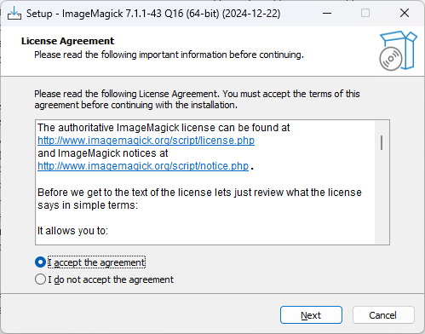

Рисунок 1. Начальное окно для установки пакета ImageMagick

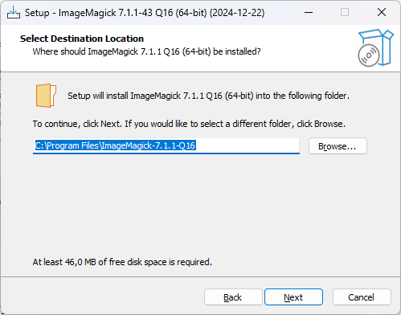

Рисунок 2. Папка по умолчанию для установки пакета ImageMagick

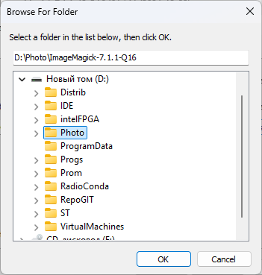

Рисунок 3. Выбор заданной папки для установки пакета ImageMagick

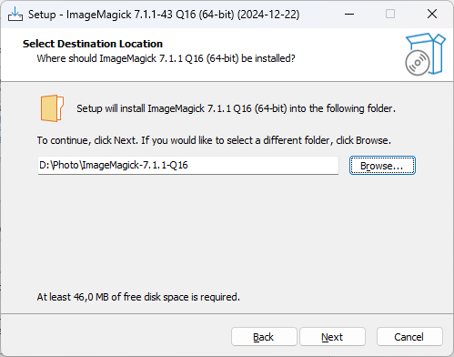

Рисунок 4. Корректная папка для установки пакета ImageMagick

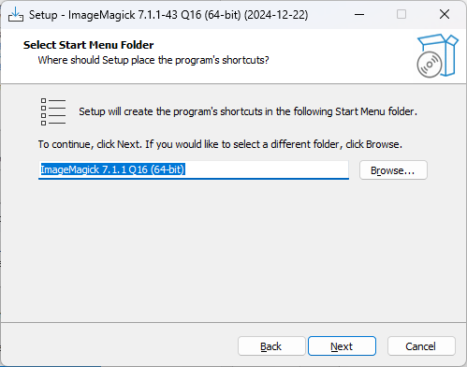

Рисунок 5. Выбор пункта в стартовом меню для размещения ярлыков пакета ImageMagick

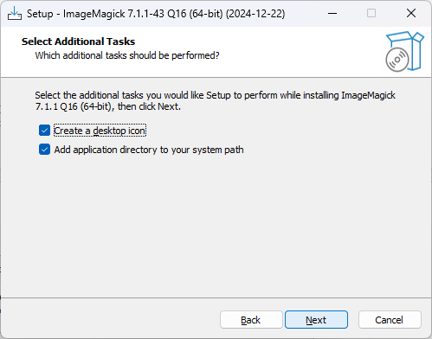

Рисунок 6. Создание ярлыка на рабочем столе и добавление пути

к папке с пакетом ImageMagick в системный путь

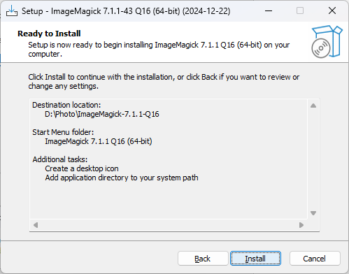

Рисунок 7. Начало установки пакета ImageMagick

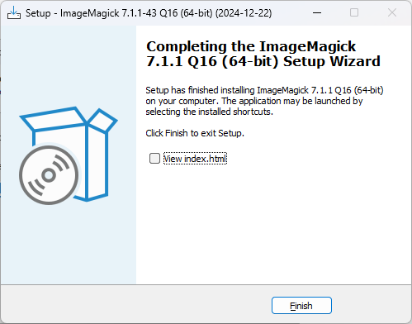

Рисунок 8. Пакет ImageMagick успешно установлен

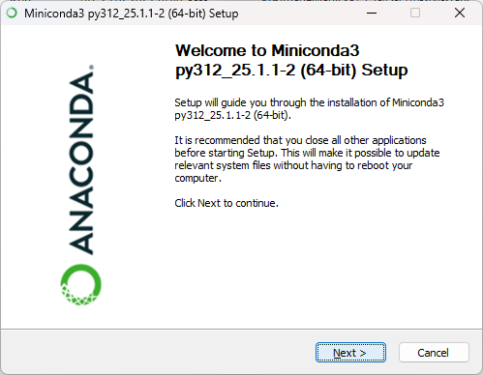

Рисунок 9. Начальное окно для установки пакета Miniconda3

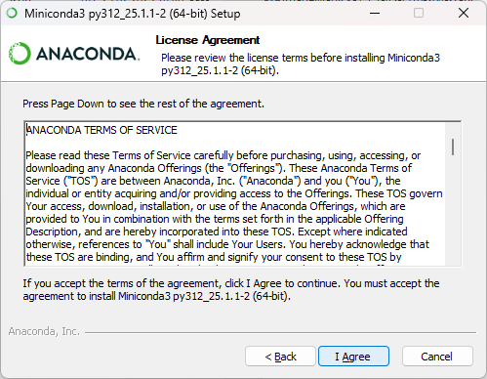

Рисунок 10. Соглашение на установку пакета Miniconda3

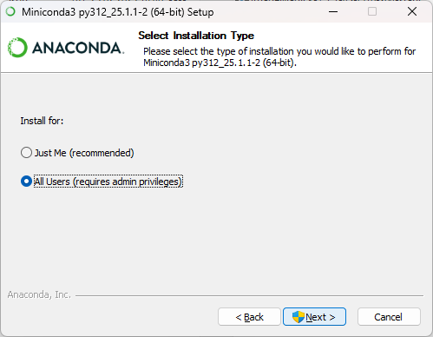

Рисунок 11. Выбор пользователей, которые могут использовать пакет Miniconda3

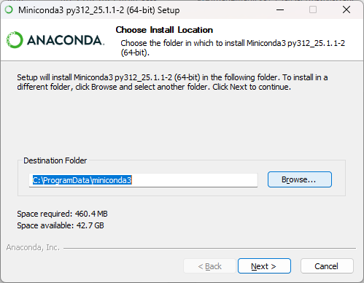

Рисунок 12. Папка по умолчанию для установки пакета Miniconda3

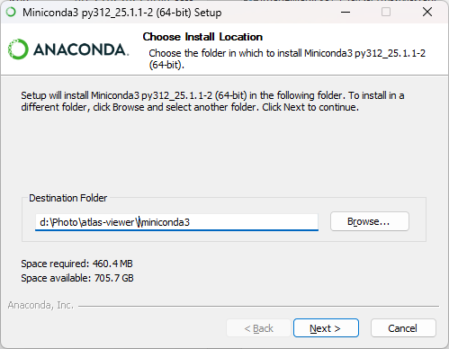

Рисунок 13. Корректная папка для установки пакета Miniconda3

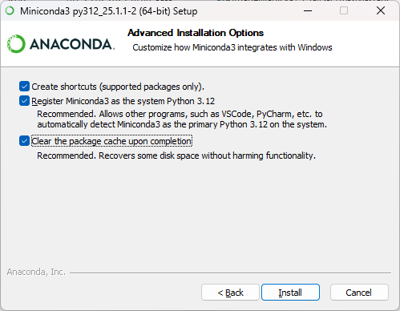

Рисунок 14. Параметры установки пакета Miniconda3

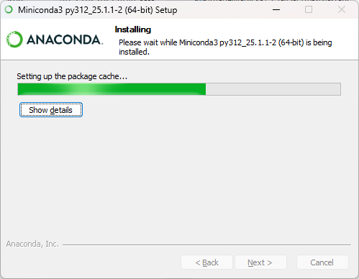

Рисунок 15. Процесс установки пакета Miniconda3

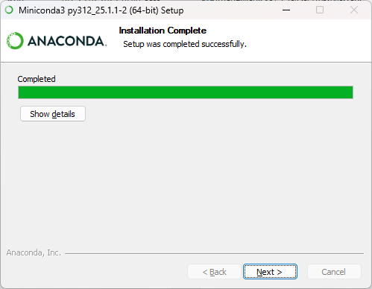

Рисунок 16. Окончание процесса установки пакета Miniconda3

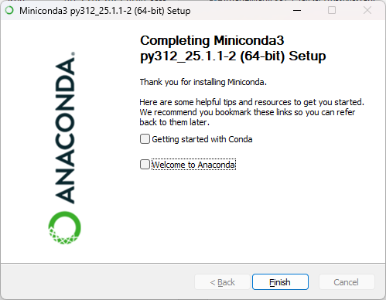

Рисунок 17. Пакет Miniconda3 успешно установлен

**5. Обращение к программе**

ПК «Атлас-Фото-01» разработан для операционной системы Windows, его основные модули имеют графический интерфейс. Для запуска модулей пользователю предоставляются исполняемые exe-файлы и сценарии запуска (bat-файлы), лежащие в папке для установки ПК «Атлас-Фото-01», которые вызываются стандартными средствами Windows. Запуск основных модулей не требует дополнительных параметров. Запуск дополнительных утилит включен в код исполнения основных модулей, отдельный запуск утилит требуется только в очень редких случаях (например, для уточнения частоты кадров в видеофайле). Для запуска модулей используются следующие файлы:

– *atlas-foto_m1.exe* – запуск модуля подготовки изображений к обработке;

– *atlas-foto_m2.exe* – запуск модуля обработки изображений;

– *PostProcessor.exe* – запуск модуля визуализации;

– *viewer.bat* – запуск модуля распознавания и реконструкции изображений на основе нейросети, находится в папке *atlas-viewer*.

Чтобы узнать частоту кадров (FPS) видео с помощью утилиты *ffprobe*, необходимо использовать следующую команду:

*ffprobe -v error -select_streams v:0 -show_entries*

*stream=avg_frame_rate -of csv=s=x input.mp4*

Утилита *ffmpeg* может быть отдельно вызвана для раскадровки видео, а также сборки видео из отдельных изображений:

*ffmpeg -i input.mp4 image%4d.jpg*

Эта команда превращает файл *input.mp4* в набор изображений *image0001.jpg, image0002.jpg, image0003.jpg* и т.д.

*ffmpeg -r 12 -y -i image%4d.jpg output.mpg*

Эта команда превращает набор изображений *image0001.jpg, image0002.jpg, image0003.jpg* и т.д. в файл *output.mpg*.

**6. Входные и выходные данные**

Входными данными для ПК «Атлас-Фото-01» являются:

– для модуля подготовки изображений к обработке в зависимости от поставленной задачи - либо файл с видео либо набор изображений;

– для модуля обработки изображений - файлы с графическим изображением в формате BMP, JPG или TIFF для обработки;

– для модуля визуализации - файл в формате BMP с графическим изображением для отображения;

– для модуля распознавания и реконструкции изображений - файл в формате BMP с графическим изображением.

Выходными данными для ПК «Атлас-Фото-01» являются:

– для модуля подготовки изображений к обработке в зависимости от поставленной задачи - либо файл с видео либо набор изображений;

– для модуля обработки изображений - файл с графическим изображением в формате BMP;

– для модуля визуализации - файл с графическим изображением в формате BMP;

– для модуля распознавания и реконструкции изображений - файл в формате PNG с распознанным графическим изображением.